Там, где тепло…
Выходит, что семья – это теплый дом, любящие муж и жена, их дети, родители, дедушки и бабушки.
Это любовь и забота друг о друге, общие радости и печали, традиции и привычки.
Это близкие друг другу люди, которых объединяют чувства, интересы, идеалы, отношение к жизни.
Что семья может дать ребенку?
В чем сила семьи?
Семья — это когда ты любишь, и тебя любят, и не за что-то, а вопреки всему.
Важную роль в семье играет доверие. Жена или муж - это тот человек, на которого можно положиться, присутствует высокая степень доверия и ответственности друг перед другом. Человек счастлив, когда он может реализоваться в жизни. Немаловажную роль в этом играет семья. Недаром рядом с великими людьми были муж или жена, которые были им наставником, музой, гаванью и просто родным человеком. Семья – это когда есть поддержка всех начинаний детей или супругов. Семья – это когда стараются помочь в достижении поставленных целей. В семье должно быть комфортно, она должна быть отдушиной, для того чтобы набираться сил и идти дальше, во внешнюю среду. Семья - это отношения, которые

построены на взаимном доверии, уважении, где счастливы и родители и дети…

Семьи Международный день,
А это значит, нам не лень
Напомнить снова Вам о том,
Что главное — любовь и дом.
И пока крутится Земля,
Важна для всех людей семья.
Любите близких, берегите,
Душой своей семьи живите!

Муниципальное автономное учреждение культуры «Центральная библиотека городского округа город Агидель Республики Башкортостан»

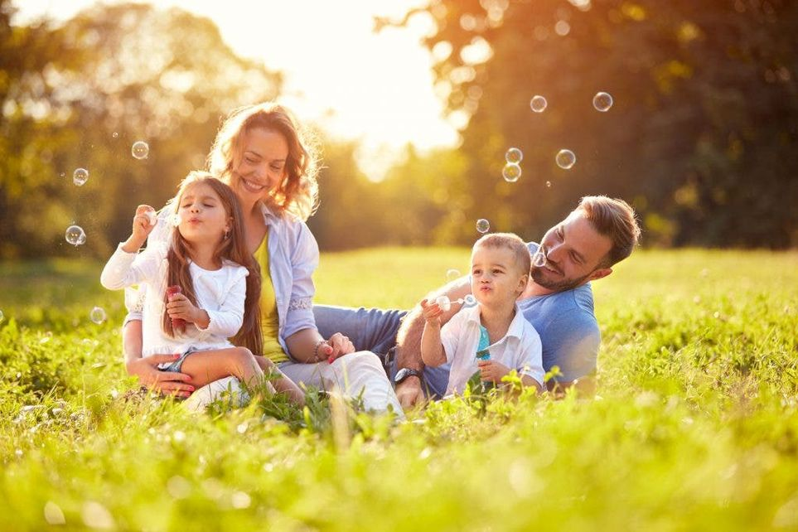

«Счастье семьи – счастье народа»

Агидель 2023

Международный день семей, отмечаемый ежегодно 15 мая, провозглашён резолюцией Генеральной Ассамблеи ООН в 1993 году.
Установление этого дня ставит целью обратить внимание общественности стран на многочисленные проблемы семьи. А его проведение предоставляет возможность повысить уровень информированности в вопросах, касающихся семей, и углубить знание социально-экономических и демографических процессов, влияющих на положение семей.

С семьи начинается жизнь человека, здесь происходит формирование его как гражданина.
Семья — источник любви, уважения, солидарности и привязанности, то, на чем строится любое цивилизованное общество, без чего не может существовать человек.
Благополучие семьи — вот мерило развития и прогресса страны.

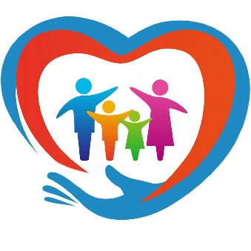

Семья, как основной элемент общества, была и остается хранительницей
- человеческих ценностей
- культуры
- исторической преемственности поколений
- фактором стабильности и развития.

Благодаря семье крепнет и развивается государство, растет благосостояние народа.
Во все времена о развитии страны судили по положению семьи в обществе и по отношению к ней государства.

Семья – это когда много всех и все друг другу рады!

Семья – это возможность быть такими, какие мы есть на самом деле.
Ключ к счастливой совместной жизни – это:
- взаимная толерантность;
- правильная расстановка приоритетов;
- умение находить компромиссы;
- а также сохранение своей индивидуальности (ведь именно в неё люди и влюбляются).
Кстати, немаловажно сохранять ту самую «искорку», о которой многие так любят говорить.

